THÔNG TIN TRỌNG TÀI VIÊN
MAI HỒNG QUỲ |  | 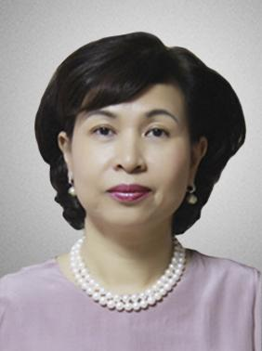
 | Năm sinh: 1963
 | Nghề nghiệp: Hiệu trưởng Trường Đại học Luật TP. Hồ Chí Minh
 | Email: mhquy@hcmulaw.edu.vn; mhquy@yahoo.com
 | Lĩnh vực hoạt động: Luật dân sự; Luật tư pháp quốc tế
 | Ngôn ngữ: Tiếng Anh, Tiếng Nga, Tiếng Pháp

Học vấn
1986 | Cử nhân ngành Luật, Trường Đại học Tổng hợp Quốc gia Matxcova mang tên Lomonoxop - Liên bang Xô Viết
1990 | Tiến sỹ ngành Luật Dân sự - Tư pháp Quốc tế, Trường Đại học Tổng hợp Quốc gia Matxcova mang tên Lomonoxop - Liên bang Xô Viết
2001 - 2002 | Khóa đào tạo Cao cấp lý luận chính trị của Học viện Chính trị Quốc Gia TP. HCM
Kinh nghiệm
4/1991 – 7/1991 | Giảng viên, Khoa Triết – Luật, Trường Đại học Tổng hợp TP. Hồ Chí Minh
1991 – 1995 | Trưởng bộ môn Luật, Khoa Kinh tế đối ngoại, Trường Kinh tế đối ngoại TW
3/1995 – 3/1996 | Trưởng Khoa, Khoa Luật Đại học Tổng hợp TP. Hồ Chí Minh
2002 – nay | Trọng tài viên, Trung Tâm Trọng Tài Quốc tế Việt Nam bên cạnh Phòng Thương mại và Công nghiệp Việt Nam (VIAC)
3/1996 – 6/2006 | Ủy viên Ban chấp hành Đảng Bộ - Phó Hiệu trưởng, Trường Đại học Luật TP. Hồ Chí Minh
6/2006 - 1/2008 | Phó Bí thư Đảng ủy -Quyền Hiệu trưởng, Trường Đại học Luật TP. Hồ Chí Minh.
1/2008 – nay | Bí thư Đảng ủy (nhiệm kỳ 2011 – 2016) - Hiệu trưởng, Trường Đại học Luật TP. Hồ Chí Minh.
Chức vụ
1/2008 – nay | - Hiệu trưởng Trường Đại học Luật TP. Hồ Chí Minh
2009 - 2014 | - Ủy viên Hội đồng chức danh Giáo sư ngành/liên ngành
2015 – 2020 | - Phó Chủ tịch, Hội đồng chức danh Giáo sư ngành/liên ngành
1/2008 – nay | - Thường vụ Đảng ủy Khối, Thường vụ Đảng ủy Khối các trường Đại học - Cao đẳng và Trung cấp chuyên nghiệp TP. Hồ Chí Minh (nhiệm kỳ 2011 – 2016).
Bằng cấp/chứng chỉ/thành tích nổi bật
2010 - 2015 | - Có nhiều giáo trình, sách tham khảo, chuyên khảo được xuất bản
1999 - 2006 | - Chủ nhiệm nhiều công trình nghiên cứu khoa học tốt
1989 - 2016 | - Có nhiều bài báo khoa học đã đăng tải bởi Tạp chí Khoa học pháp lý, Tạp chí nghiên cứu lập pháp, Tạp chí Nhà nước và Pháp luật, …

